К 70-летию Победы посвящаем
В истории самое страшное событие – это война. Самой разрушительной и гибельной для советских людей стала Великая Отечественная война 1941- 1945 годов. Весть о войне разнеслась по всему селу молниеносно. Все военнообязанные с тревогой ждали повестку из военкомата.
Повесток ждать долго не пришлось. По Асланинскому сельскому совету ушли на войну около 500 человек, каждый второй не вернулся.
Ушли на фронт из Асланы 173 человека, не вернулось 82 человека,
из Озерной 33 человека, не вернулось из боя - 10
из Осинова ушло 114 человек, 74 не вернулось из боя.
из Авазбакеева - 82, не вернулось 59 человек
из Красного Яра - 47, не вернулось 18 человек.
Ценой огромных потерь, упорного труда советские люди защитили человечество от фашистской чумы.
Мы бесконечно признательны и благодарны всем, кто отдал свои силы, рисковал своей жизнью ради сегодняшнего мира. И мы по праву гордимся нашими земляками, проявившими в годы войны чудеса бесстрашия, отваги, целеустремленности, воли к Победе, гордимся выпускниками Асланинской средней школы Героями Советского Союза Ишмухамедовым Тамерланом Каримовичем и Каримовым Салаватом Хакимовичем.
Воевал летчик Т.К. Ишмухамедов расчетливо и смело. Он хладнокровно избегал огня зенитной артиллерии и не щадил врагов. Говорил товарищам: «В руках штурмовиков – грозное оружие. Каждый боевой вылет должен быть для нас уроком…»
Штурмовик Тамерлан, как правило, возвращался на свой аэродром с победой. 188 боевых вылетов совершил отважный летчик, трижды был ранен. Звание Героя Советского Союза ему присвоено 15 мая 1945 года. Также награжден орденом Ленина, двумя орденами Красного Знамени, двумя орденами Отечественной войны 1-ой степени, орденом Красной Звезды, многочисленными медалями.
Каримов Салават Хакимович родился в 1914 году в Татарстане, затем его семья переехала в д. Авазбакеева Ялуторовского района, учился в Асланинской средней школе. С 1936 по 1940-й служил в Красной Армии, участвовал в советско-финской войне.
Получить Золотую Звезду Героя в начале, когда в пехоте обычной наградой была человеческая жизнь, было большой редкостью. Тогда в кровавом 41-м занятие трех деревень, которых сейчас и на карте нет, равнялось освобождению больших городов или форсированию крупных рек.
Звание Салавату присвоили за исключительную храбрость. Каримов мастерски владел всеми видами стрелкового оружия, в том числе снайперской винтовкой и пулеметом. В рукопашном бою он один стоил семерых.
У каждого из героев своя судьба, свой характер, различны и формы проявления подвига, но их объединяет величие человека, защищавшего свою Родину.
Многие награждены орденом Красного Звезды: Ибрагимов Х.Х., Алкин М., Занкиев Я.К., Ярашов Р.Б, Рахимов У.Р., Яхин М.С., Мухамадиев З.З. Валиуллин Г.Г.
медалью «За отвагу»: Яхин М.С., Ибрагимов Т.Р., Бабшанов А.М., Халилов Я.С., Шабиков А.Г. орденом Славы 3-й степени: Мусин Х.Х., Калиев Г.Ш., Шабиков А.Г, Гадеев Х.Х.
Много наших земляков награждены медалями и орденами. Безгранично любя жизнь, эти обыкновенные люди ежедневно рисковали ею, самоотверженно совершали подвиг, шли на смерть, чтобы только приблизить Победу. Победители-фронтовики строили дома, растили хлеб и детей.
Фронтовик Мухамедша Сайфутдинович Яхин на трудовом фронте остался верен принципу: прежде думай о Родине, а потом о себе. В 1956 году он возглавил один из крупнейших в районе колхозов имени Кирова. Хозяйствовал умело, пользовался неоспоримым авторитетом как в колхозе, так и в районе, хотя был еще молод. Яхин в пору своего председательства ни разу не сходил в отпуск. Дома его видели редко: незаметно для отца выросли четыре сына и дочка. Семья для него была надежным тылом.
За доблестный труд награжден орденом «Октябрьской революции», «Знак Почета» и многочисленными медалями.
Бакиев Гани Чаппарович участвовал в войне против японцев в районе реки Халхин-Гол в 1939 году, а затем в советско-финской войне 1939-1940 годов. 14 июня 1941 года мобилизован на Великую Отечественную войну. После тяжелого ранения и лечения в госпитале признан негодным к несению военной службы. Вернувшись домой, работал трактористом, получил высокое звание «Заслуженный колхозник».
После войны Кабиров Ульмас Ризванович снова сел за руль «железного коня». Трудился бригадиром тракторной бригады в Бердюгинской МТС, работал трактористом, механиком, комбайнером в колхозе имени Кирова. К многочисленным боевым медалям, ордену Красной Звезды добавились и награды за добросовестный труд. Его имя занесено в Книгу почета колхоза, присвоено звание «Ветеран сельскохозяйственного производства района», «Заслуженный колхозник».
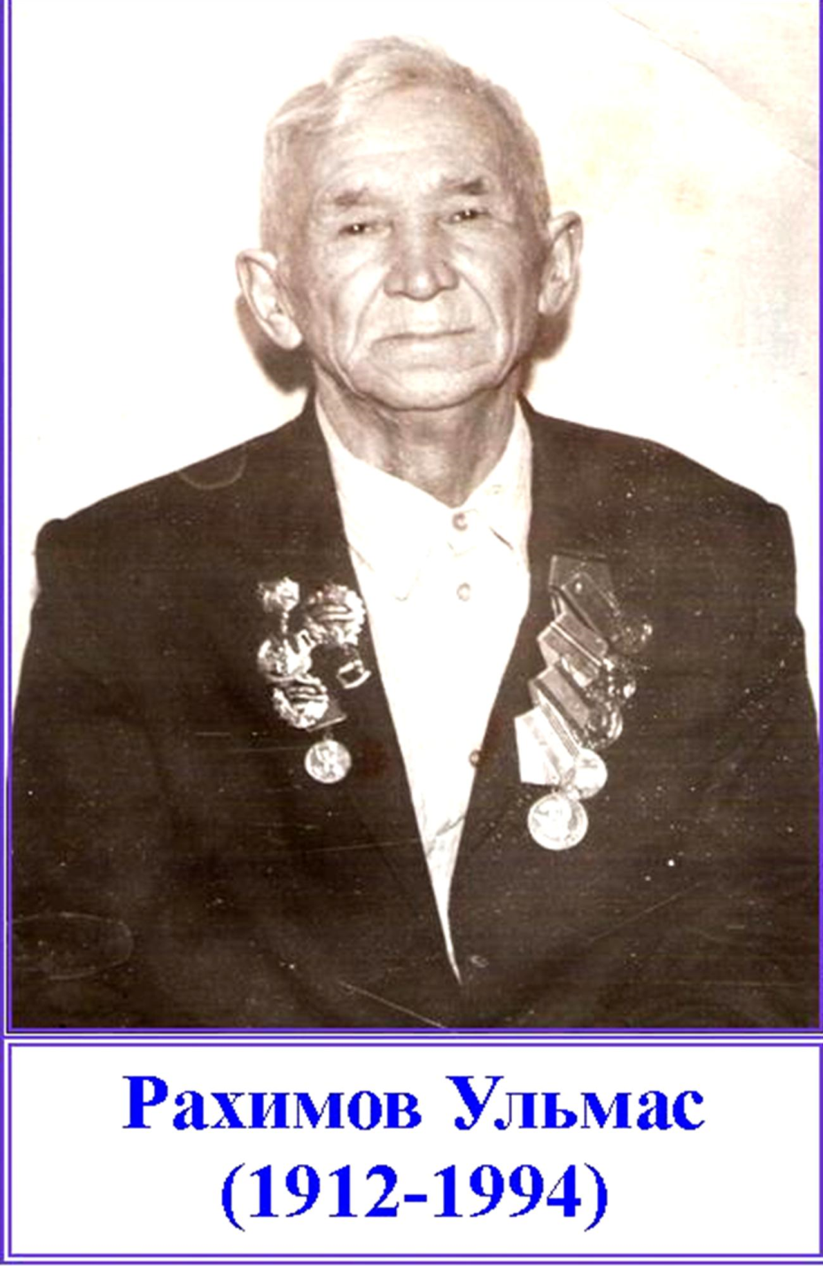

7 марта 1945 года для фронтовика Гадиева Х.Х. закончилась война, он вернулся домой.
Хаким Харисович с уважением вспоминает своих родителей и те слова, которые они всегда повторяли: «Никогда, никого не обижайте. Никогда не отказывайте просящему, даже если для этого придётся самому занять у соседа». Повзрослев, он всегда старался придерживаться этой заповеди.
Свою первую награду, орден Славы III степени, рядовой Гадиев получил за уничтожение огневой точки противника. Вместе со своим земляком, Степаном Киприном из д. Непряк Ялуторовского района, они сумели незаметно проползти среди камышей поближе к противнику и прикрывая друг друга, забросали огневую точку врага гранатами. Было это 24 сентября 1944 года в Латвии. О своём награждении он узнал после войны, когда по почте прислали орден.
После войны Хаким Харисович работал и учётчиком тракторной бригады, и кладовщиком, и скотником, то есть везде, где требовались рабочие руки.
С 1957 по 1961 год был секретарём, а с 1961 по 1965 год председателем Асланинского сельского совета. Затем продолжительное время работал заместителем главного бухгалтера колхоза им. С.М.Кирова. А потом ещё два года заместителем председателя колхоза. На пенсию он вышел в 1985 году, будучи заведующим Красноярского производственного участка. За всё, чего достиг в этой жизни, он благодарен своей жене Миннехаят. Гадиева Миннехаят является участником трудового фронта, награждена орденом Трудового Красного Знамени. Вместе супруги вырастили сына и двух дочерей.
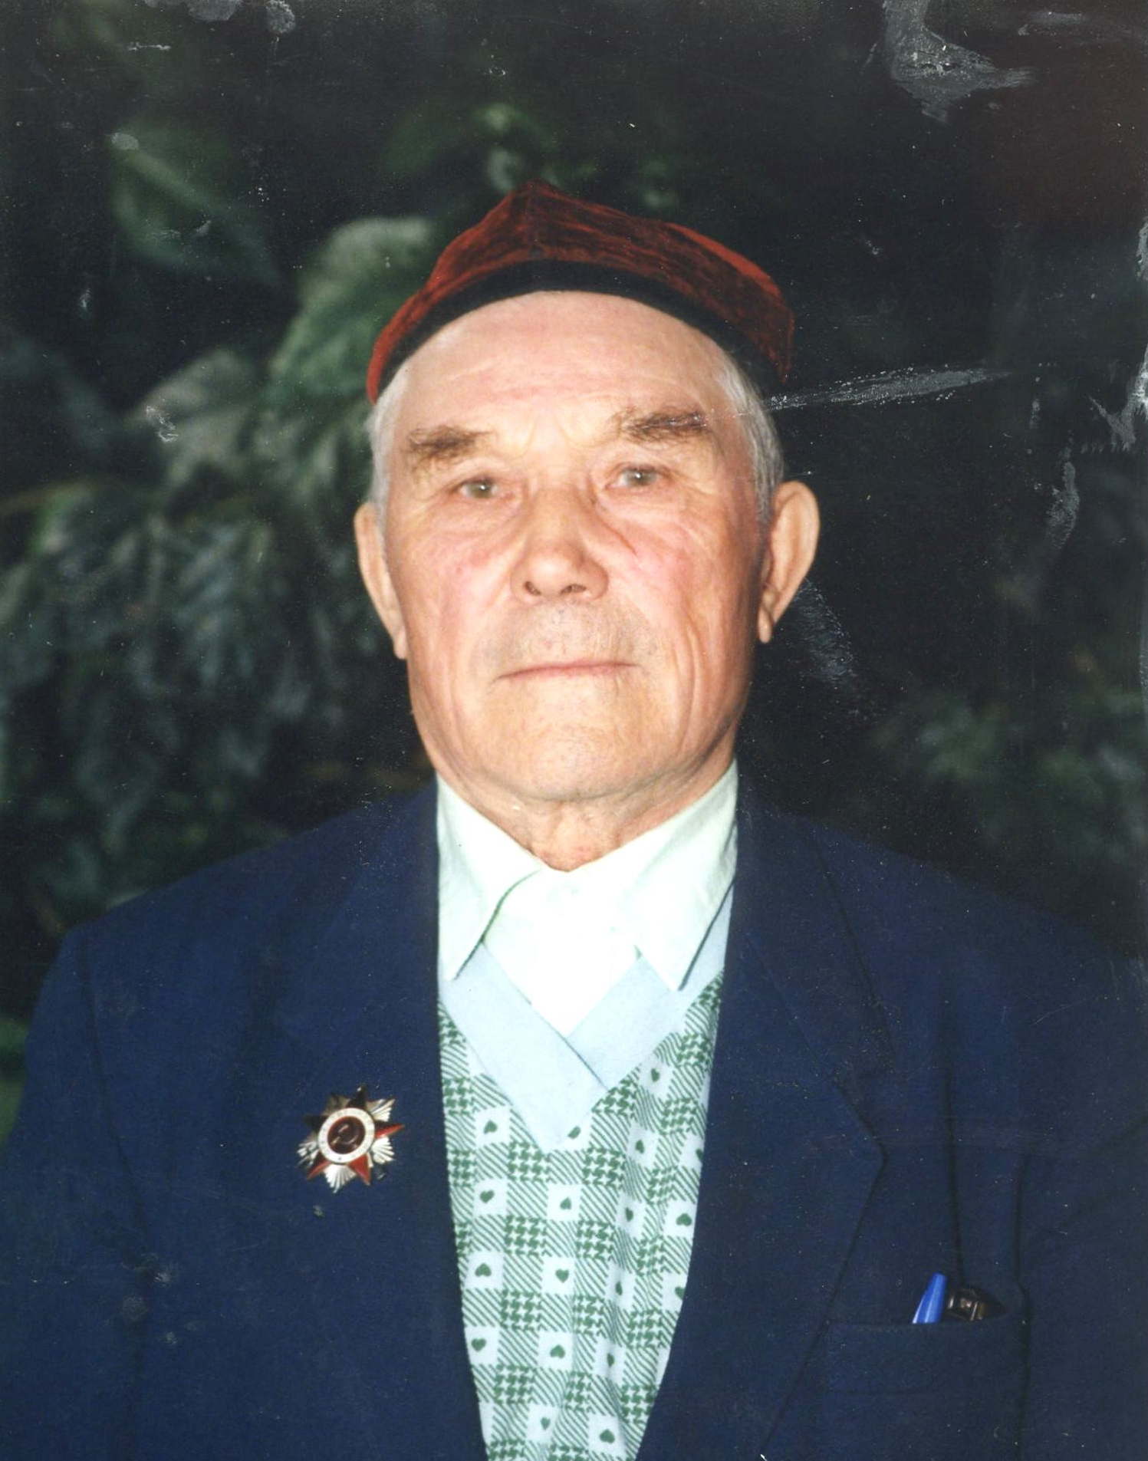
Гадеев Х.Х.

Бабшанов Абдулхай Мавлютович единственный фронтовик, который живет и здравствует на сегодняшний день был радиотелефонистом в составе 51-й пулемётно-артиллерийской бригады, которая участвовала в обороне Ленинграда. Трудно и сложно приходилось телефонистам поддерживать связь между воинскими подразделениями. Под свист пуль и разрывы снарядов пробирались они с тяжелейшей катушкой кабеля от штабного блиндажа к окопам на передовую. Абдулхай Мавлютович рассказывает: «Страха за свою жизнь не было. В голове была одна-единственная мысль: любой ценой выполнить приказ командира, установить и поддерживать действующую связь, ведь от неё зависело слаженное действие всех боевых артиллерийских расчётов».
После демобилизации солдат вернулся на родину. В мирное время приходилось трудиться не покладая рук. В колхозе работали, в основном, женщины и подростки. Абдулхаю Мавлютовичу особенно запомнилась его первая послевоенная посевная: пашню, обработанную на лошадях, засеяли семенами, которые доставали всем миром. Земля всегда была основной кормилицей и помогала выживать в любые времена. Ежегодно осваивали новые земли, расширялся посевной клин, в колхоз начала поступать техника. Так постепенно улучшалась жизнь и работа в деревне. Первые годы фронтовой сержант Бабшанов бригадирствовал, затем возглавил молочно-товарную ферму. Под его руководством авазбакеевские животноводы всегда были в числе передовиков. За своё трудолюбие Абдулхай Мавлютович отмечен наградами, благодарностями и, самое главное, - пользуется уважением у односельчан.

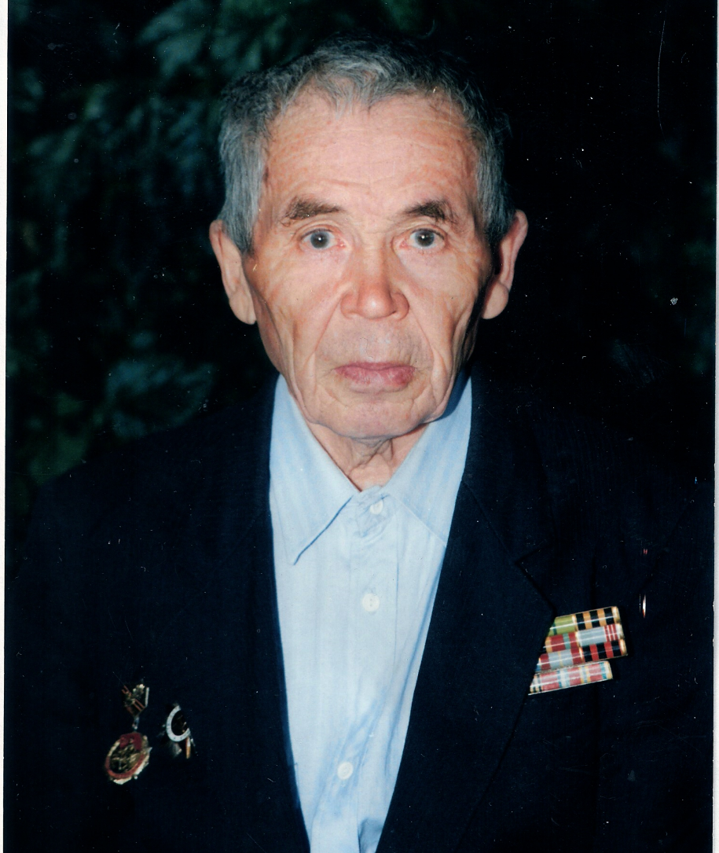
Бабшанов А.М.
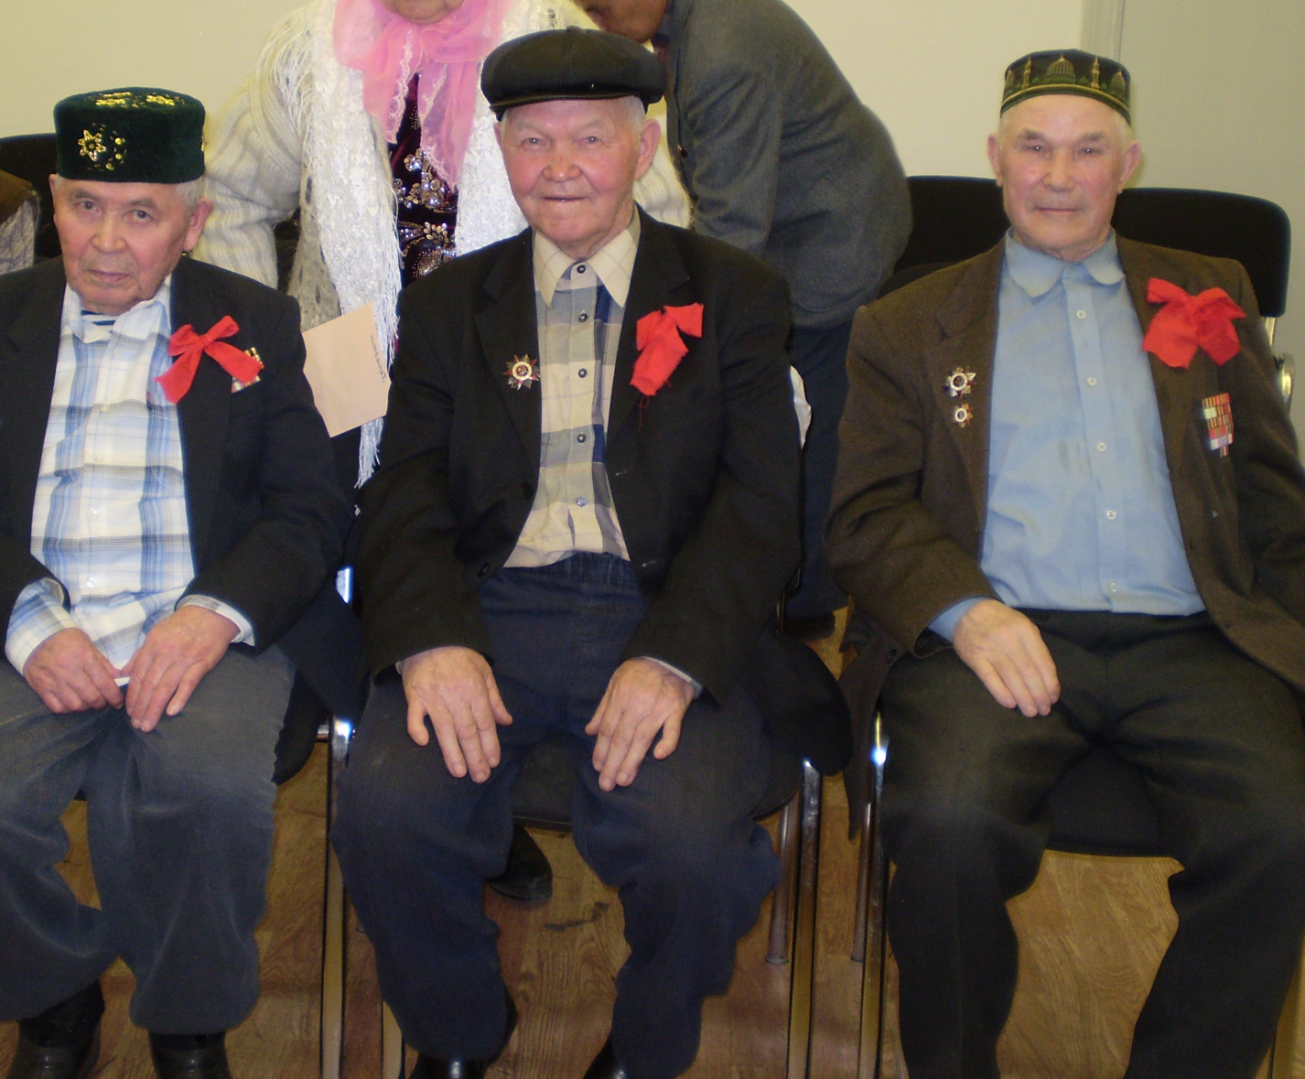
Ветераны ВОВ Бабшанов А.М., Шафагутдинов Т.Г., Гадиев Х.Х.

В годы ВОВ для работы в тылу на различных предприятиях создавались «рабочие колонны», но в народе их называли «трудармией. Положение «трудармейцей» было очень тяжелым, от непосильного труда многие умирали и не смогли больше вернуться на малую родину. Из Асланы в «трудовую армию» было мобилизованы 21 человек, трое из них не вернулось.
С началом Великой Отечественной войны всё трудоспособное население – мужчины ушли на фронт или были мобилизованы в так называемую «трудовую армию. В тылу шла борьба за хлеб. От зари до зари трудились женщины, старики, подростки, чтобы обеспечить продуктами питания воинов Красной Армии. Для жителей села хлеба и так не оставалось. Вся надежда была на картошку, рыбу. Спасало людей то, что было съедобно: полевой лук, лебеда, крапива. Жители села для воинов Красной Армии собирали теплые вещи, сдавали в фонд обороны деньги. Надо было ещё вовремя платить налоги государству (деньгами и натурой), подписаться на заём. Тяжелые повинности ухудшали без того материальное положение жителей села, но они понимали, что идет жестокая война с врагом, надо его победить. И вот поэтому все тяготы и лишения они преодолевали достойно, с честью.
Во время войны трактористами и комбайнерами трудились женщины: Алиева Фатима, Исмагилова Мансура, Каримова Мунавара, Халилова Суфия, Шабикова Луиза, Нуруллина Набира, Калиева Халима, Алиева Хубайба, Шамсутдинова Марзия. Трактора должны были работать без остановки, горючее давали строго по лимиту, за перерасход топлива штрафовали. Если фары не освещали, то на краях полей зажигали костры или с факелами в руках ходили впереди трактора, тем самым освещали путь трактористу.
Самым трудным, тяжелым делом было заводить трактор. Сил у девушек не хватало чтобы крутить рукоятку. Рукоятки отскакивали, били по рукам трактористов, были случаи, когда девушки ломали руки. Осенью дни и ночи были холодными, трактора в то время были без кабины. Часто трактористы простужались. Со временем стали возвращаться в село мужчины после ранений. Их назначали бригадирами тракторных бригад. В Аслане бригадиром стал Бакиев Гани Чаппарович.
Не покладая рук колхозники трудились на колхозных полях, фермах и рыболовецкой артели, наряду с ними работали девушки и юноши.
В колхозе была грузовая машина ЗИС-5 (полуторка). Машину вместе с шофером отправили на фронт. Специально приезжала комиссия из Ялуторовска, которая отбирала колхозных коней для отправки на фронт.
Из воспоминания Исмагиловой Хайричамал Мухаметсафовны.
В 1942 году ушла из школы и стала работать в колхозе. Мне дали двух лошадей. Из лугов вывозили сено для колхозного скота. Пришлось возить из леса и дрова. Во время посевной кампании возили семена к сеялкам.
В августе 1943 года пали лошади, с которыми я работала. В те годы действовали суровые законы. Приехал судья из Ялуторовска и за падеж лошадей меня судили. Пришлось моим родителям продать скот и заплатить 50 тысяч рублей за лошадей. Тем самым я была спасена от тюремного заключения.
Из воспоминания ветерана педагогического труда Начии Минназаровой-Мадьяровой.
Я со своим 15-летним старшим братом Факирчаном на подводе ездила в Тюмень провожать своего отца на фронт. У меня сохранилась фотография, где мы втроем сфотографировались на память. Отец с боями дошел до Берлина. В 17 лет и брат ушел воевать и тоже вернулся к родным. Им обоим пришлось освобождать Венгрию, где отец с сыном встретились в г. Дербецен и пробыли вместе 3 дня.

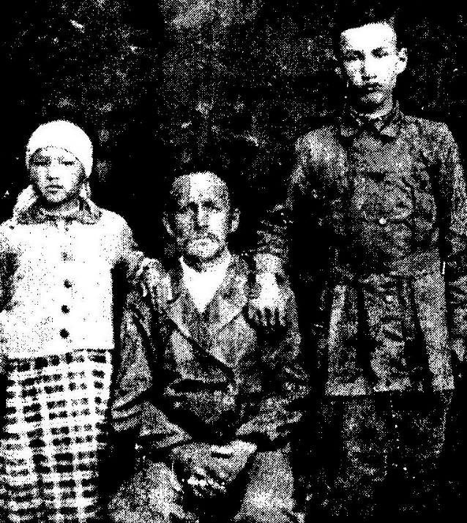
Минназарова-Мадьярова Начия с отцом и братом в 1941 году перед отправкой отца на фронт.

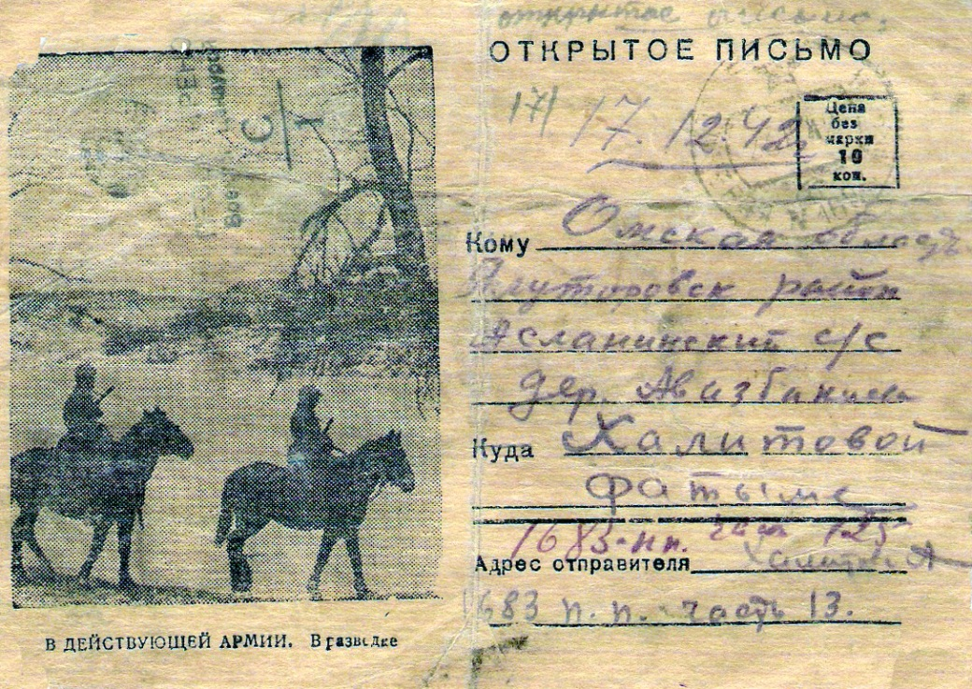
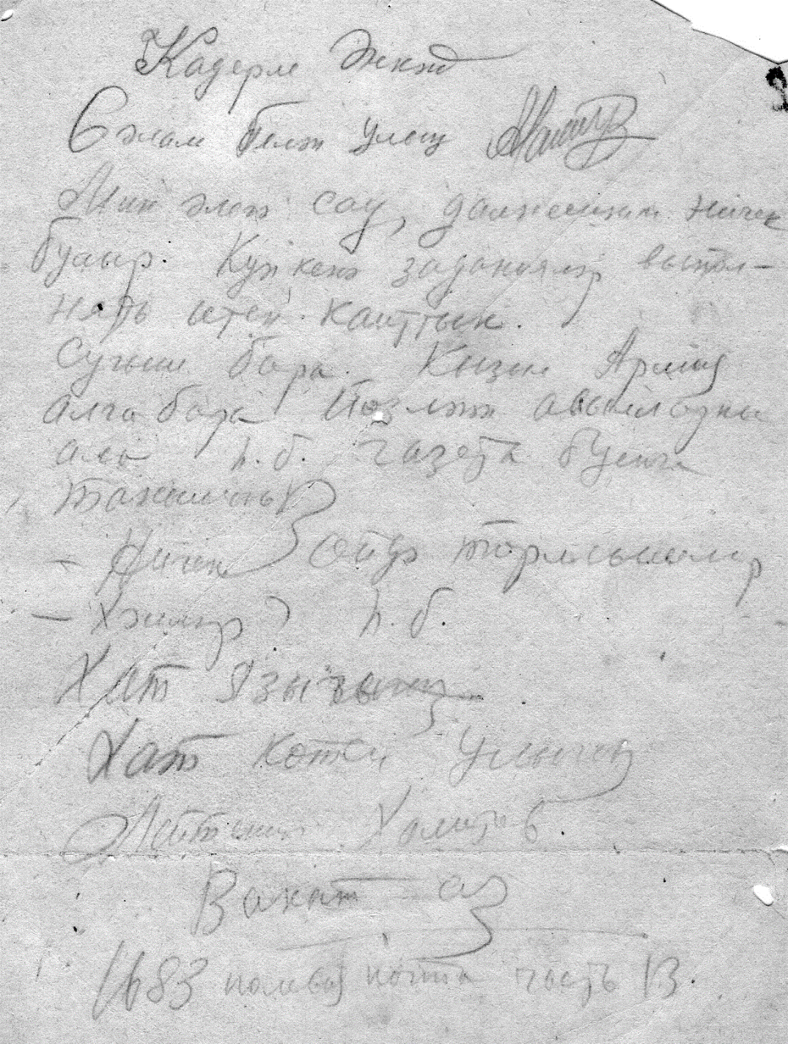
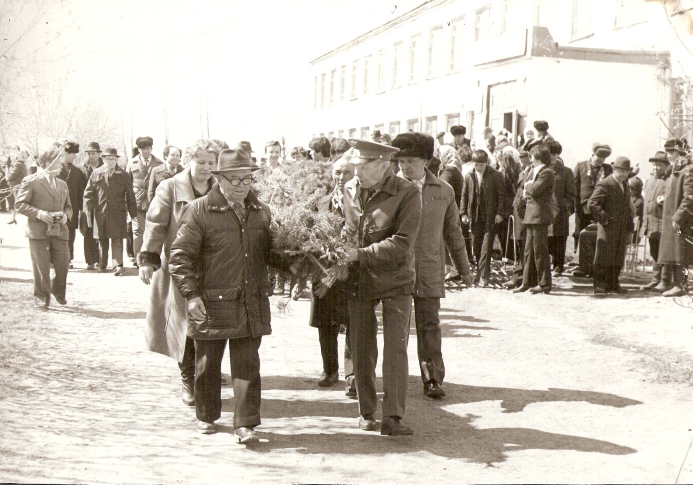
Возложение гирлянды славы к памятнику в селе Аслана. На переднем плане Герой Ишмухамедов Т.К. (справа) и фронтовик Яхин М.С.

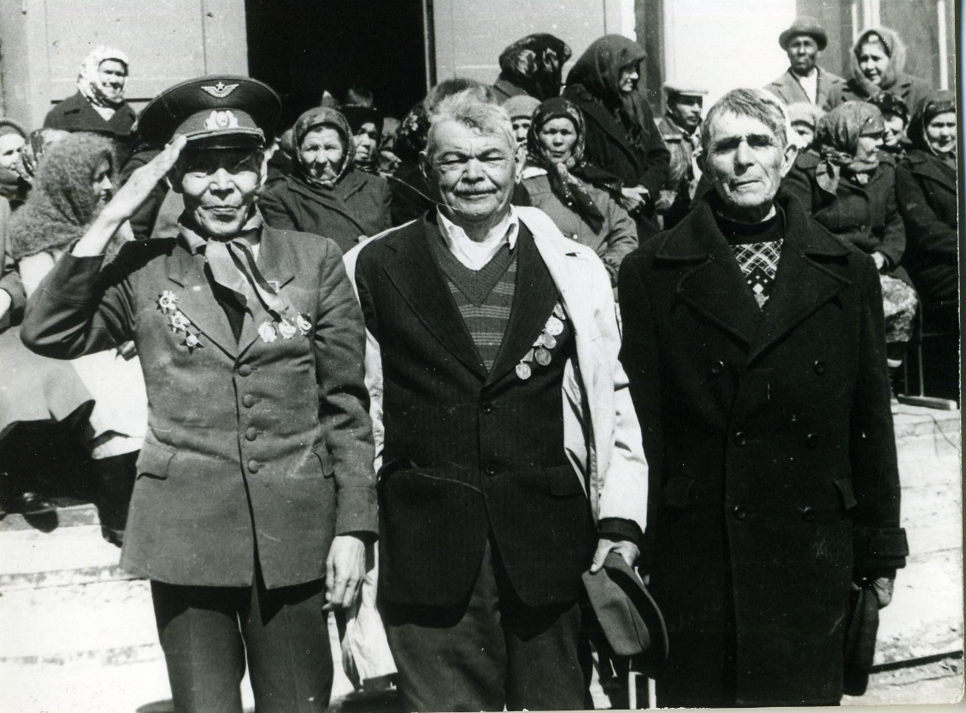
Герой Советского Союза Ишмухаметов Т.К. с односельчанами.
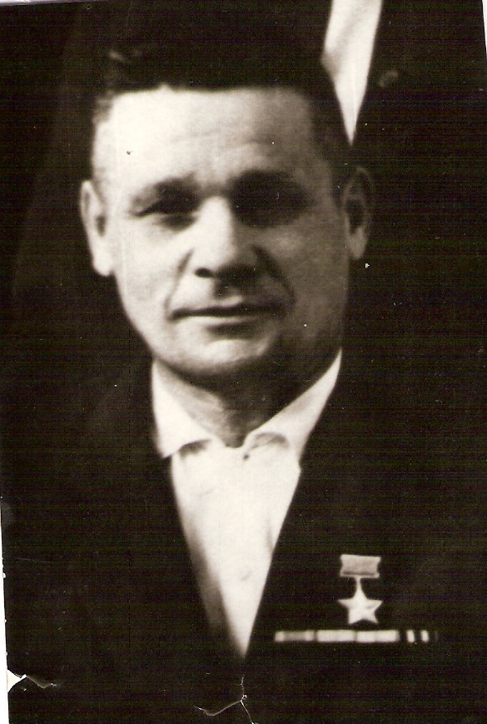
Герой Советского Союза Каримов Салават Хакимович.

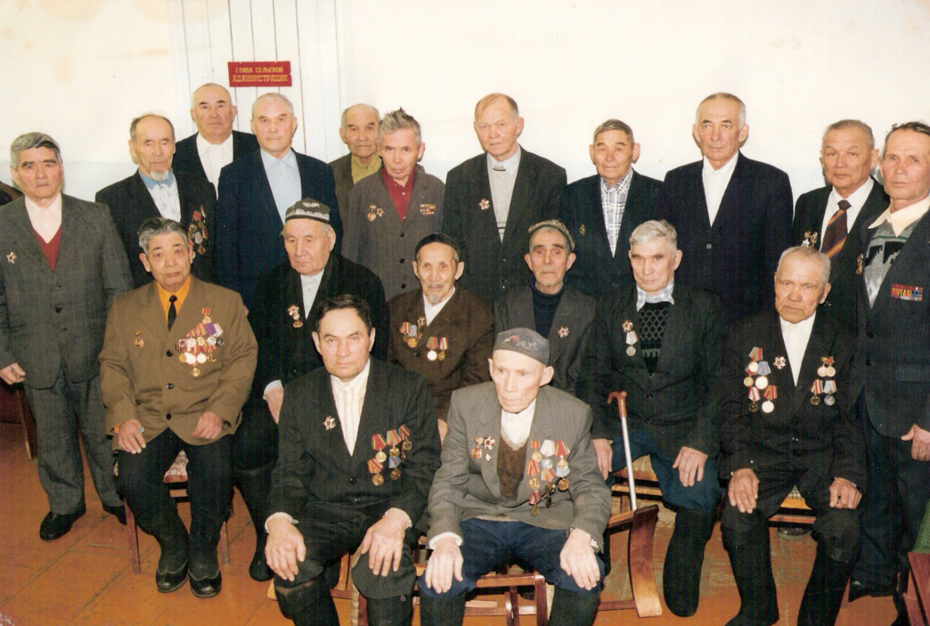
Участники ВОВ Асланинского сельского поселения.

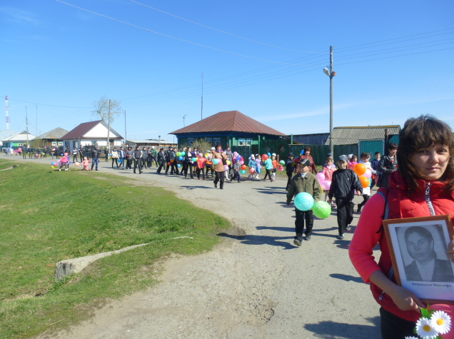
9 Мая 2014 года. Шествие к памятнику павшим односельчанам.

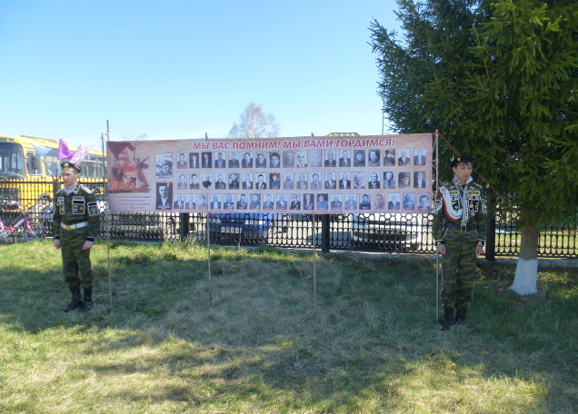
9 Мая 2014г.
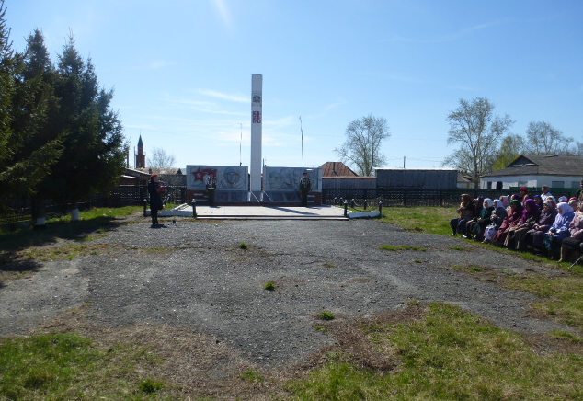
С. Аслана. Памятник павшим односельчанам в годы ВОВ.
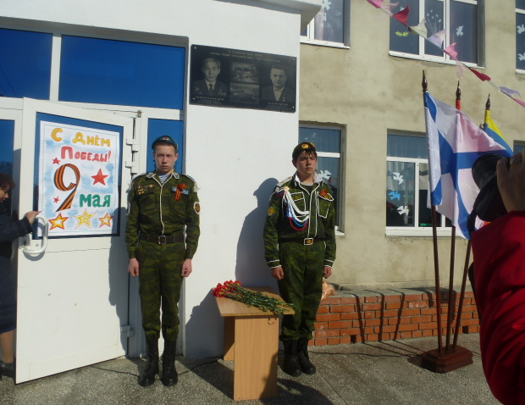
На здании МАОУ «Асланинская СОШ» установлена мемориальная доска Героям ВОВ Ишмухамедову Т.К. и Каримову С.Х.

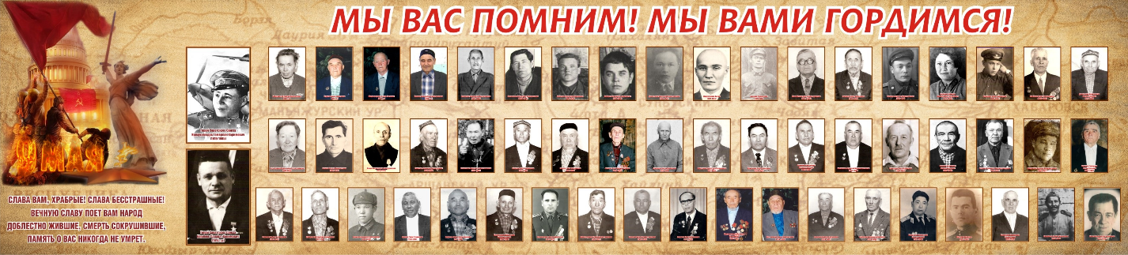
Баннер «Мы Вас помним, мы вами гордимся».

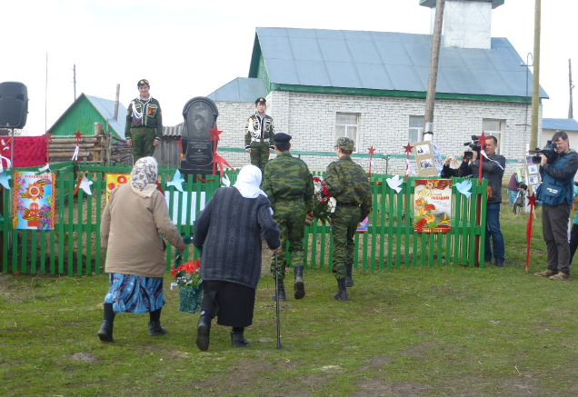
8 мая 2014 г. Открытие памятника Герою-земляку Ишмухамедову Т.К.
в д. Осиново.

